Лабораторная работа №3

Markdown

Комягин Андрей Николаевич

Содержание

# 1 Цель работы

Научиться оформлять отчёты с помощью языка Markdown, сделать пару десятков отчётов.

# 2 Задание

* Сделайте отчёт по предыдущей лабораторной работе в формате Markdown
* В качестве отчёта просьба предоставить отчёты в 3 форматах: pdf, docx и md (в архиве, поскольку он должен содержать скриншоты, Makefile и т.д.)

# 3 Выполнение лабораторной работы

Зайдём в каталог с файлом report.md, проверим работу make файла.(рис. 1).

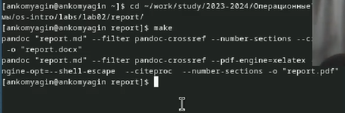

Рис. 1: Проверка make

С помощью редактора gedit откроем файл report.md и тщательно ознакомимся с его содержимым. Начнём заполнять отчёт под себя (рис. 2).

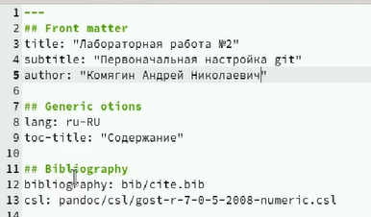

Рис. 2: Ознакомление с отчётом

Далее необходимо перенести изображение для отчёта в папку image (рис. 3)

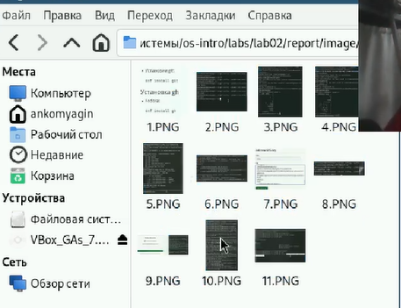

Рис. 3: Перенос изображений

Добавим пояснение и первое изображение (рис. **¿fig:004?**). 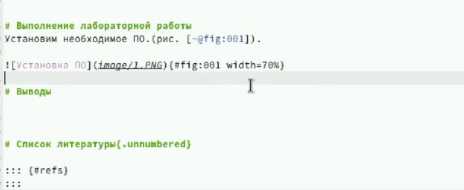

Повторяем предыдущие шаги n раз.

Когда редактирование файла report.md окончено, соберём его командой make и посмотрим получившийся pdf файл (рис. 4).

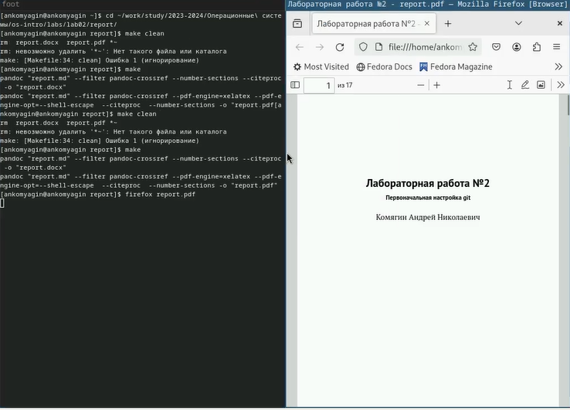

Рис. 4: Просмотр результата

Остаётся только добавить файлы на Github * git add . * git commit -am ‘…’ * git push

# 4 Выводы

В ходе выполнения лабораторной работы я научился создавать отчёты при помощи легковесного языка Markdown.

# Список литературы

[Туис, курс Архитектура компьютера и операционные системы](https://esystem.rudn.ru/course/view.php?id=5790)